Processo de preparação do SIOP para utilização de SubUOs

1. Processo
Para utilizar a funcionalidade de cadastramento de propostas do PLOA utilizando SubUOs, é necessário realizar o seguinte processo.
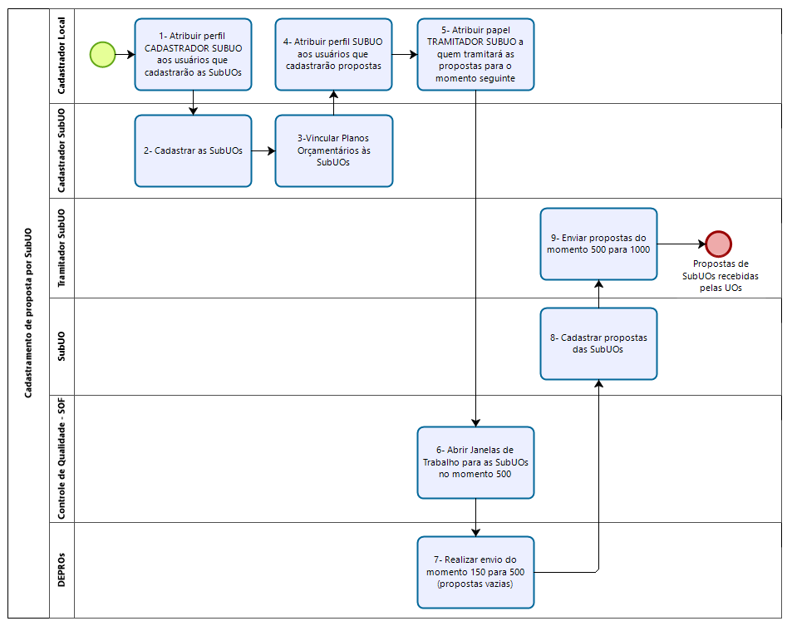

Descritivo do processo
- Passo 1. Cadastrador Local atribui papel Cadastrador SubUO aos usuários que cadastrarão SubUOs;
- Passo 2. Cadastrador SubUO cadastra as SubUOs do órgão;
- Passo 3. Cadastrador SubUO vincula Planos Orçamentários às SubUOs;
- Passo 4. Cadastrador Local atribui perfil SubUO aos usuários que cadastrarão as propostas das SubUOs;
- Passo 5. Cadastrador Local atribui papel Tramitador SubUO aos usuários que enviarão as propostas das SubUOs;
- Passo 6. Controle de Qualidade - SOF abre janelas de trabalho para as SubUOs (momento 500);
- Passo 7. Departamentos da SOF realizam envio do momento 150 para 500 (propostas vazias);
- Passo 8. Usuários com perfil SubUO cadastram propostas das SubUOs;
- Passo 9. Usuários com papel Tramitador SubUO enviam propostas do momento 500 para o momento 1000.

2. Manuais para Órgãos Setoriais
- Para obter maiores informações sobre o uso de SubUOs:
  - https://www1.siop.planejamento.gov.br/siopdoc/doku.php/ploa:subuo
- Para mais informações sobre como Cadastrar SubUOs:
  - https://www1.siop.planejamento.gov.br/siopdoc/doku.php/ploa:subuo#cadastro_de_subuo
- Para mais informações sobre como Vincular PO's às SubUOs:
  - https://www1.siop.planejamento.gov.br/siopdoc/doku.php/ploa:subuo#vinculacao_de_subuo_s_com_po_s
- Lista de Cadastradores Locais:
  - https://www1.siop.planejamento.gov.br/siopdoc/doku.php/controle_acesso:lista_cadastradores_locais

